13.12.2021
Тема: «Преобразование выражений, содержащих квадратные корни»
Ход урока:
- Повторите свойства квадратных корней, формулы сокращенного умножения;
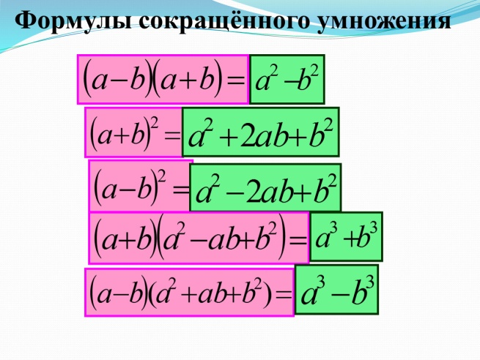
- Разберите примеры 2 и 3 из учебника на стр.100 и выполните №356, 357 (2 строка), №363
- Задания высылать на почту selezneva72@yandex.ru , не позднее 16.00 ч

